Введение

Малоэтажное жилищное строительство является динамично развивающейся и перспективной отраслью.
Малоэтажные жилые здания характеризуются весьма широкой типологией, учитывающей национальные и региональные традиции, наличие земельного участка и возможность ведения на нем хозяйственный деятельности, большую, как правило, общую и жилую площадь по сравнению с площадями массовых видов квартир в многоэтажных домах, существенную индивидуализацию проектных и планировочных решений, формирующиеся уровни социального положения владельцев малоэтажных домов, различные формы организации их строительства, возможность многофункциональности. Кроме рациональной планировки помещений, соответствующим тем или иным функциональным процессам удобство всех зданий обеспечивается правильным распределением лестниц, размещением оборудования и инженерных устройств (санитарные приборы, отопление, вентиляция).
Сокращение затрат в строительстве осуществляется рациональными объемно-планировочными решениями зданий, правильным выбором строительных и отделочных материалов, облегчением конструкции, усовершенствованием методов строительства.
Опыт показал, что при умелом учёте природных особенностей местности, использовании традиционных и современных материалов и приёмов, включение отдельных зданий, возводимых по индивидуальным проектам, городские районы приобретают неповторимую архитектурную выразительность.
Целью выполнения задания является освоение основ методики и навыков создания индивидуальных проектных решений жилых зданий, обладающих композиционной, функционально-рациональной выразительностью.

1. Общая часть

1.1 Объёмно-планировочное решение здания

Проект жилого дома разработан на основании задания на проектирование.
Запроектированное здание имеет сложную конфигурацию в плане. Размер здания в координационных осях:
Количество этажей -
Высота 1 этажа здания –
Высота 2 этажа здания –
Высота цокольного этажа –
Максимальная высота здания –
Главный вход в здание располагается в осях
Степень огнестойкости- II.
Класс по долговечности- II
Класс по капитальности- II.
Каждое помещение в здании, основное по функциональному назначению, имеет окно для освещения естественным светом и для проветривания. К каждому помещению в здании предъявляются определенные функциональные требования, т.е. каждое помещение должно выполнять определенные функции. Гостиная предназначена для приема гостей, активного отдыха членов семьи и может также служить комнатой для приема пищи. Спальня является комнатой, служащей для пассивного отдыха (сна) членов семьи. Кухня служит для приготовления и приема пищи. Санузел служит для личной гигиены членов семьи. Холл служит для хранения и верхней одежды и обуви, для сообщения между другими помещениями. Веранда открывает вид на улицу и позволяет выйти на свежий воздух, не покидая здания.

Таблица 1 Технико-экономические показатели по проекту

№ п/п | Наименование | Ед. изм. | Количество | Примечание
1 | Площадь застройки | м²
2 | Объем строительный надземной части, в т.ч.  подземной части (подвал) | м³  м³
3 | Общая площадь | м²
4 | Жилая площадь | м²
5 | Планировочный коэффициент
6 | Объемный коэффициент | м²/ м²

В доме предусмотрены: водопровод, централизованное горячее водоснабжение, канализация, центральное отопление от внешнего источника тепла, электроосвещение, слаботочные устройства.
Конструкции дома разработаны исходя из принципа полной сборности всех главных конструктивных элементов дома изделиями заводского изготовления.

Таблица 2 Экспликация помещений.
№  п\п | Наименование | Площадь  (м²) | Кат  помещения

1.2 Краткая характеристика района строительства

Проектируемое здание запроектировано в городе ________________.
1. Климатические показатели заданного района строительства:
- Климатический район -
- Зона влажности –
- Расчетная температура холодной пятидневки -
- Отопительный сезон –
- Температура наружного воздуха –
- Температура внутреннего воздуха -
- Господствующее направление ветра –

2. Инженерно-геологические условия строительства:
- Нормативная глубина промерзания грунта -
- Площадка строительства со спокойным рельефом местности, не требующая больших затрат на земляные работы;
- Грунты основания –
- Грунтовые воды находится на отм.- 4.00м.
3. Площадка под строительство выбрана исходя из следующих факторов:
- Наличие и близость обеспечения строительства местными строительными материалами;
- Наличие источников водоснабжения, обеспечивающих здания хозяйственной и питьевой водой;
- Наличие источников электроэнергии и теплоснабжения;
- Удовлетворительные свойства грунтов;
- Удовлетворительное санитарно-техническое и экологическое состояние площадки.
Исходя из наличия перечисленных факторов, строительство данного здания считается целесообразным.

2. Архитектурно- строительная часть

2.1 Конструктивное решение здания

В проектируемом здании приняты следующие конструктивные элементы.
Устойчивость и проектировочная жёсткость кирпичного здания обеспечивается за счёт поперечных несущих стен, анкеровки плит покрытия и перекрытия.
Фундаменты здания – ленточные, из сборных железобетонных плит и бетонных блоков по ГОСТ 13579-78. Ширина подошвы фундамента под наружные стены равна 800 мм, внутренние -1000 мм. Фундаментные плиты укладываются на тщательно утрамбованную песчаную подготовку толщиной 100 мм. Фундаментные блоки устанавливаются с перевязкой швов на цементно-песчаном растворе. Колодцы, образованные торцами блоков, заполняют бетоном. Подошва фундамента находится на отметке - 1.8 м. Грунтовые воды расположены на отметке - 4.00 м. Горизонтальная гидроизоляция выполняется из цементно-песчаного раствора состава 1:2 по верху фундаментных блоков. Вертикальная гидроизоляция выполнена обмазкой горячим битумом фундаментных блоков за 2 раза с наружной стороны фундамента.
Вокруг здания выполняется отмостка из асфальтобетона шириной 900 мм с уклоном 2% от стен здания по щебеночному основанию.
Кладка наружных стен облегченная, выполняется из полнотелого кирпича по ГОСТ 530-80 марки 100 на растворе марки 50. Конструкция стены состоит из внутреннего несущего слоя толщиной 380 мм, утеплителя из пенополистирола, принятого согласно теплотехническому расчету 120мм и наружного слоя из облицовочного керамического кирпича толщиной 120 мм. Общая толщина стены составляет 640 мм.
Наружные стены армируются через 4 ряда кладки сетками с размерами ячейки 100х100мм. Угловые участки наружных и внутренних стен армируются сетками с ячейками 50х50 мм.
В местах оконных и дверных проемов в кладку закладывают деревянные антисептированные пробки по 2-3 шт. с каждой стороны по высоте для крепления оконных блоков.
Для кладки внутренних несущих стен толщиной 380 мм используется полнотелый кирпич.
Перемычки над проемами – брусковые, сборные, железобетонные.
Перекрытия в здании приняты из предварительно напряженных панелей с круглыми пустотами. Укладка панелей на стены производится по предварительно выровненному слою цементного раствора марки 50. Швы между плитами перекрытий должны быть заполнены цементным раствором марки 100 непосредственно после укладки плит.
Перегородки в жилых комнатах выполняются из пеноблоков толщиной 80мм, в санитарных узлах - из керамического кирпича толщиной 65 м.
Кладка перегородок в санитарных узлах армируется по высоте через 4 ряда.
Крыша проектируемого здания принята скатной по наслонным деревянным стропилам.
Кровля выполняется из металлочерепицы марки «Каскад» и укладывается по обрешетке 32х100 с шагом 350мм. Под металлочерепицу укладывается пленка «Ютафол».

2.2 Схема расположения перемычек. Ведомость перемычек
ЭТО ПРИМЕР
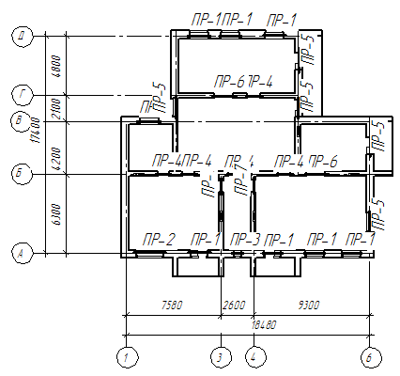

Таблица 3 Ведомость перемычек

Тип | Схема | Тип | Схема
ПР1 |  | ПР5
ПР2 |  | ПР6
ПР3 |  | ПР-7
ПР4 |  | ПР-8

2.3 Спецификация элементов заполнения проемов
Поз. | Обозначение | Наименование | Кол.  шт | Масса  кг | Прим.
 |  | Окна
О-1
О-2
 |  | Двери наружные
Д-1
 |  | Двери внутренние
Д-2

2.4 Спецификация сборных железобетонных и бетонных изделий

Поз. | Обозначение | Наименование | Кол  шт | Масса  кг | Примеч.  (Vбетона)

  - Экспликация полов

Наименование помещения | Тип пола | Схема пола или тип пола по серии | Данные элементов пола  (наименование, толщина,  основание и др.) | Площадь,  м²
 | 1 |  | Покрытие из бетона класса В-15 со шлифованной поверхностью-25мм  Раствор цементно-песчаный М-150 – 20мм  Гидроизоляция - 2 слоя гидроизола на битумной мастике-5мм  Подстилающий бетонный слой -80мм  Уплотнённый грунт
 | 2
 | 3
 | 4

  - Спецификация элементов стропильной системы

Поз. | Обозначение | Наименование | Кол  шт | Объем  м³ | Прим
1 | ГОСТ 8486-86 | Мауэрлат 100*100 L_{общ=}
2 |  | Затяжка 100*50 L =
3 |  | Стропила 75*200 L_{общ} =
4 |  | Кобылка 75х50 L =

2.7 Теплотехнический расчёт ограждающих конструкций

- Расчёт толщины утеплителя в наружной стене здания:

Данные для расчета выписываем из: СНиП 23-01-99
Место строительства (город) – _____________
Расчётная температура внутреннего воздуха | Расчётная температура холодной пятидневки обеспеченностью 0,92 | Средняя суточная температура воздуха | Продолжительность периода со средней суточной температурой воздуха ниже или равной 8гр. С
t_{в} = | t_{н} = | t _{от. пер.} = | Z _{от. пер.} =
По приложению В СНиП 23-02-2003 “ Тепловая защита зданий” определяем, что г. __________ находится в “ нормальной” зоне влажности. Влажностный режим помещений здания “нормальный”.
По СНиП 23-02-2003 устанавливаем условие эксплуатации «Б».
Сопротивление теплопередаче ограждающих конструкций R₀ должно быть не менее нормируемого значения теплопередаче, определённого по таблице № 4 (1) в зависимости от градусо-суток относительного периода.
ГСОП =(t_{в} – t_{от. пер.}) * Z _{от. пер.} ; Д =(t_{int} – t_{hr}) * Z_{hr}
ГСОП =
Значение R_{req} для величины D_{d} отличаются от табличных, следует определить по формуле:
R_{req} = aD_{d} + b
где: D_{d} - градусо-сутки относительного периода, ºС . сут., для конкретного пункта; a , b- коэффициенты, значение которых следует принимать по таблицы для соответствующих групп зданий.
R_{req} =

Расчётная схема стены: | Наименование слоёв | δ ,м | ρ_{о} ,кг/ м³ | λ ,Вт/ м ^{о}С

Составляем общее выражение для сопротивления теплопередаче R₀, приравниваем его к найденному значению R_{req} и определяем толщину теплоизоляционного слоя:
R₀=1/α_{в}+R₁+R₂+R₃+1/α_{н} (м^{2 о}С/Вт) ≥ R_{req}
где: R- термическое сопротивление слоёв ограждающей конструкции.
R= δ / λ
где: δ - толщина однородной ограждающей конструкции или отдельного слоя многослойной конструкции. λ - коэффициент теплопроводности материала.

Принимаем толщину утеплителя равной ________ мм.
Общая толщина стены составляет: _________ м м

2. Расчёт толщины утеплителя в покрытии или в чердачном перекрытии здания:
Значение R_{req} для величины D_{d} отличаются от табличных, следует определить по формуле:
R_{req} = aD_{d} + b
где: D_{d} - градусо-сутки относительного периода, ºС . сут., для конкретного пункта; a , b- коэффициенты, значение которых следует принимать по таблицы для соответствующих групп зданий.
R_{req} =

Расчётная схема стены: | Наименование слоёв | δ ,м | ρ_{о} ,кг/ м³ | λ ,Вт/ м ^{о}С

Составляем общее выражение для сопротивления теплопередаче R₀, приравниваем его к найденному значению R_{req} и определяем толщину теплоизоляционного слоя:
R₀=1/α_{в}+R₁+R₂+R₃+1/α_{н} (м^{2 о}С/Вт) ≥ R_{req}

Принимаем толщину утеплителя равной ________ мм.

2.8 Наружная и внутренняя отделка здания

Наружная отделка:

Таблица 4 Ведомость внутренней отделки помещений

Наименование или номер помещения | Вид отделки элементов интерьеров |  |  |  | Приме-чание
Наименование или номер помещения | Потолок | Площадь,  м² | Стены или  перегородки | Площадь,  м² | Приме-чание

2.9 Инженерно-техническое оборудование здания

- отопление – индивидуальное или централизованное;
  - предлагается использовать систему тепловых насосов;
- горячее водоснабжение – индивидуальное или централизованное;
- холодное водоснабжение - централизованное;
- канализация – центральная, подключение к городской или местной сети.
- электроснабжение - централизованное от городской или местной сети 380/ 220В.
- газоснабжение – централизованное;
Примечание: подключение газоснабжения, канализации, линии электроснабжения выполнить по техническим условиям соответствующих служб и организаций.
- телефон и Интернет – индивидуальное подключение;
- коллективная телевизионная антенна – по желанию владельцев;
- кондиционер – индивидуальный, по желанию владельцев;

Список использованных источников.
Нормативно-справочная литература
- СНиП 23-01-99 Строительная климатология [Электронный ресурс] // Стройконсультант
- СНиП 2.07 01-89* Градостроительство. Планировка и застройка городских и сельских поселений [Электронный ресурс] // Стройконсультант
- ГОСТ 21.508-93 Правила выполнения рабочей документации генеральных планов предприятий, сооружений и жилищно-гражданских объектов различного назначения [Электронный ресурс] // Стройконсультант.
- СНиП 2.08 01-89* Жилые здания [Электронный ресурс] // Стройконсультант
- СНиП 2.08 02-89* Общественные здания и сооружения [Электронный ресурс] // Стройконсультант
- Общесоюзный каталог типовых строительных конструкций и изделий. Конструкции и изделия кирпичных и крупноблочных жилых и общественных зданий для обычных условий строительства. Т.1-3
- СЕРИЯ НА ПОЛЫ
Основная литература
11. Вильчик, Н. В. Архитектура зданий [Текст] : учебник для студентов ССУЗов / Н.В. Виль-чик – М.: ИНФРА-М, 2005. – 304 с.: ил.
12. Шерешевский, И. А. Конструирование гражданских зданий [Текст]: учебное пособие для техникумов / И. А. Шерешевский – М.: Архитектура-С,2005. -175с. : ил.
Дополнительная литература
15. Буга, П. Г Гражданские, промышленные и сельскохозяйственные здания [Текст] : учеб для строит. техникумов / П. Г. Буга – М. Высшая школа 1987 – 351 с.: ил.
16. Маклакова, Т.Г. Конструирование гражданских зданий [Текст] учеб. пособие для вузов / Т.Г. Маклакова, С. М. Нанасова, Е.Д. Бородай, В.П. Житков – М. Стройиздат, 1986-135 с. : ил
1.8 Неелов В. А. Гражданские здания [Текст] : учеб пособие для техникумов / В. А. Неелов М. : Стройиздат, 1988 – 300 с. : ил.

Приложение 1: Гидрогеологическая колонка
ЭТО ПРИМЕР
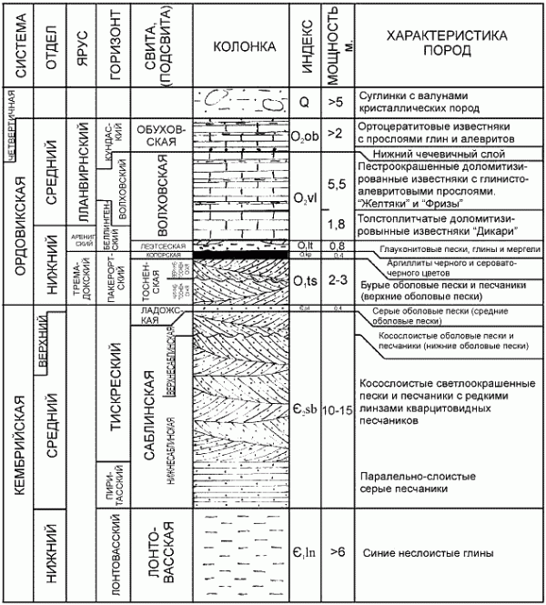

Приложение 2: Ведомость проёмов

Поз. | Размеры проёма,  НхВ, мм

Приложение 3: Схема расположения полов
ЭТО ПРИМЕР
